**Описание предметной области.**

В качестве предметной области выбрана букмекерская контора “YoungBet”, которая осуществляет приём денежных ставок на различные киберспортивные события от игроков, в качестве которых выступают пользователи веб-сервиса компании. Информационная система конторы занимается обслуживанием ставок.

**Термины**

1. Контора – условная компания, чьей информационной системой пользуется игрок.

2. Игрок – пользователь, который зарегистрировался в системе и пользуется её услугами.

3. Букмекер – условный сотрудник конторы, действующий от её лица.

4. Ставка – спор, заключенный между игроком и конторой на заранее указанных условиях, т.е. условиях победы, размера выигрыша.

5. Вид спорта – совокупность всех матчей, принадлежащих конкретному виду соревновательной деятельности.

6. Матч – состязание между двумя сторонами (двумя спортсменами или командами), на которое осуществляются ставки.

7. Счет – условный внутрисистемный кошелек игрока, который используется для осуществления ставок.

Рассматриваемая предметная область разбита на различные взаимосвязанные модули, рассмотрим их подробней.

**Ставка**

Общий процесс ставки инициируется с выбором игроком видов спорта и соответствующих им матчей. Затем игроку необходимо выбрать вид ставки, осуществляемые в данном матче, команду и указать сумму ставки на одну из сторон, которая по мнению игрока выиграет по выбранной ставке и подтвердить свою ставку. После подтверждения сумма ставки вычитается из денежного счёта игрока.

В случае победы игрока, на его счёт начисляется денежный приз, рассчитываемый по формуле: сумма ставки, умноженная на числовой коэффициент ставки. Например, при победе ставки с суммой 100 единиц и коэффициентом 2.2 игрок выиграет 220 единиц.

В случае, если ставка не выиграла и не проиграла, т.е. ничьи, игроку на счёт возвращаются средства в размере средств, внесенных на ставку.

В случае отмены матча конторой, игроку на счёт возвращаются средства в размере средств, внесенных на ставку.

В случае проигрыша ставки, игроку сумма ставки и денежный приз на счёт не возвращаются.

Все ставки и их свойства создаются, сопровождаются, изменяются и закрываются только букмекером, игроки такой возможностью не обладают. Игрок может выбрать ставку, одну из сторон по данной ставке, внести денежную сумму на данный спор и согласиться на его открытие, в соответствии с предложенным букмекером коэффициентом выигрыша.

Букмекер имеет право ограничивать минимальную и максимальную сумму ставки, перед тем как игрок осуществит ставку, игрок уведомляется о данном ограничении перед осуществлением ставки.

Букмекер вправе отменить осуществленную ставку игрока в связи с:

1) Отменой матча.

2) Подозрением в неспортивной игре команд в ходе матча (договорные матчи).

3) Подозрением в нечестных действиях игрока.

4) Сбоях и ошибках в работе системы компании.

В случае отмены ставки, игроку возвращаются средства в размере суммы ставки.

По всем вопросам и жалобам игрок может написать письмо в службу тех. поддержки.

**Вид спорта**

Выбор вида спорта игроком ограничен предложением конторы. Игрок может выбирать для просмотра предложенные виды спорта, а также объединять их для одновременного просмотра матчей.

**Матчи**

Все матчи, создаются, сопровождаются и закрываются только букмекером, игроки такими возможностями не обладают.

**Финансы**

Все финансовые операции игрока с конторой осуществляется посредством счета. Игрок может пополнять кошелек и снимать с него деньги.

Игрок не может выводить с кошелька суммы, превышающие его суммарный выигрыш со ставок до предыдущего снятия средств. Передача платежных данных осуществляется в соответствии с банковской системой, используемой игроком.

Контора имеет право заморозить любые операции вывода средств.

**Личный кабинет**

Для просмотра личной информации, а также изменения личных данных, игрок использует личный кабинет игрока.

В личном кабинете игрока указаны: логин, личная почта, а также объём средств, хранящихся на счете в данный момент. Также в личном кабинете предоставлена возможность изменения электронной почты и пароля.

Кроме того, сжатая версия личного кабинета представлена на основном рабочем экране игрока.

**История ставок**

В истории ставок игрока указываются все ставки игрока за выбранный период времени. Для каждой ставки указывается: дата матча, тип ставки, вид спорта, сумма поставленных средств, коэффициент ставки, объём рассчитанных средств после расчёта ставки, а также итог ставки: победа, ничья, поражение.

**Лента матчей**

Все матчи разделены на 3 основных и 1 дополнительную зоны. Основные зоны состоят из горячих матчей, текущих матчей и предстоящих матчей, дополнительная зона представляет собой завершенные матчи.

Для каждого матча указывается наименования, логотипы команд и дата начала матча. Для текущих матчей также указывается счёт в данный момент игры, а для завершенных матчей финальный счет противостояния.

Для каждой команды хранится информация об участниках команды, статистике побед/поражений, а также истории игр данной команды.

**Регистрация**

Для регистрации в системе пользователю необходимо в форме регистрации указать личную почту, пароль, логин, имя, фамилию.

**Функции ИС**

|  |  |  |  |
| --- | --- | --- | --- |
|  | Веб-сервис | База данных | Десктопное приложение |
|  | авторизация | реализация бд в соответствии с ER-диаграммой | реализация необходимого инструментария для деятельности букмекера |
|  | регистрация | внедрение букмекерской маржи | авторизация зарегистрированного в системе букмекера |
|  | изменение личных данных | внедрение полуавтоматического перерасчета коэффициентов ставок** |  |
|  | выбрать ставку | реализация экспресс-ставок** |  |
|  | произвести ставку | ограничение размера ставок |  |
|  | выбрать вид спорта | система защиты на вывод средств** |  |
|  | выбрать матч | реализаций представлений для матчей |  |
|  | просмотр истории ставок |  |  |
|  | просмотр истории матчей команды |  |  |
|  | просмотр статистики всех команд* |  |  |
|  | уведомление игрока об исходе ставки |  |  |
|  | контекстные подсказки |  |  |
|  | всплывающее обучение |  |  |
|  | ввод и вывод средств |  |  |
|  | реализация множества кошельков и валют** |  |  |
|  | реализация экспресс-ставок** |  |  |
|  | новостная лента конторы* |  |  |
|  | ограничение размера ставок |  |  |
|  | FAQ |  |  |
|  | лицензионное соглашение* |  |  |
|  | техническая поддержка* |  |  |
|  | смена языка* |  |  |
|  | темная тема** |  |  |
|  | чат***** |  |  |
|  | реализация ленты матчей |  |  |
|  | поиск матчей (по команде; дате) |  |  |
|  | реализация раздела «О нас» |  |  |
|  | система защиты на вывод средств** |  |  |

**Диаграмма базы данных (ER-диаграмма)**

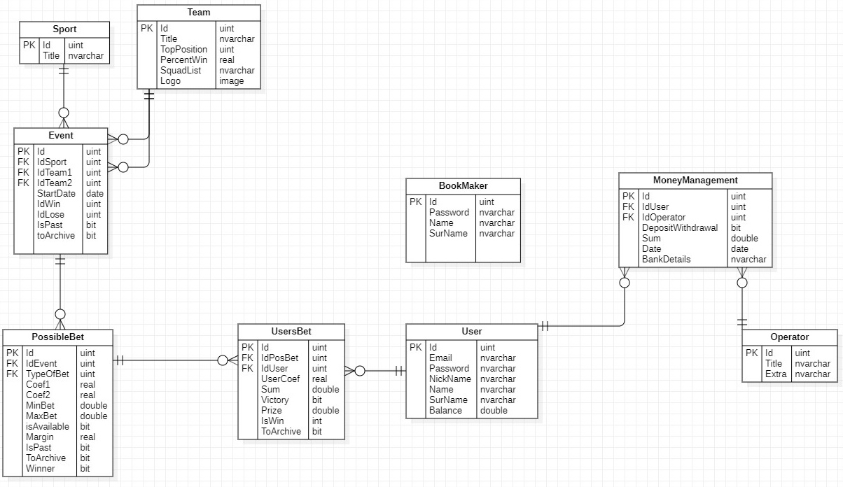

**Диаграмма использования**

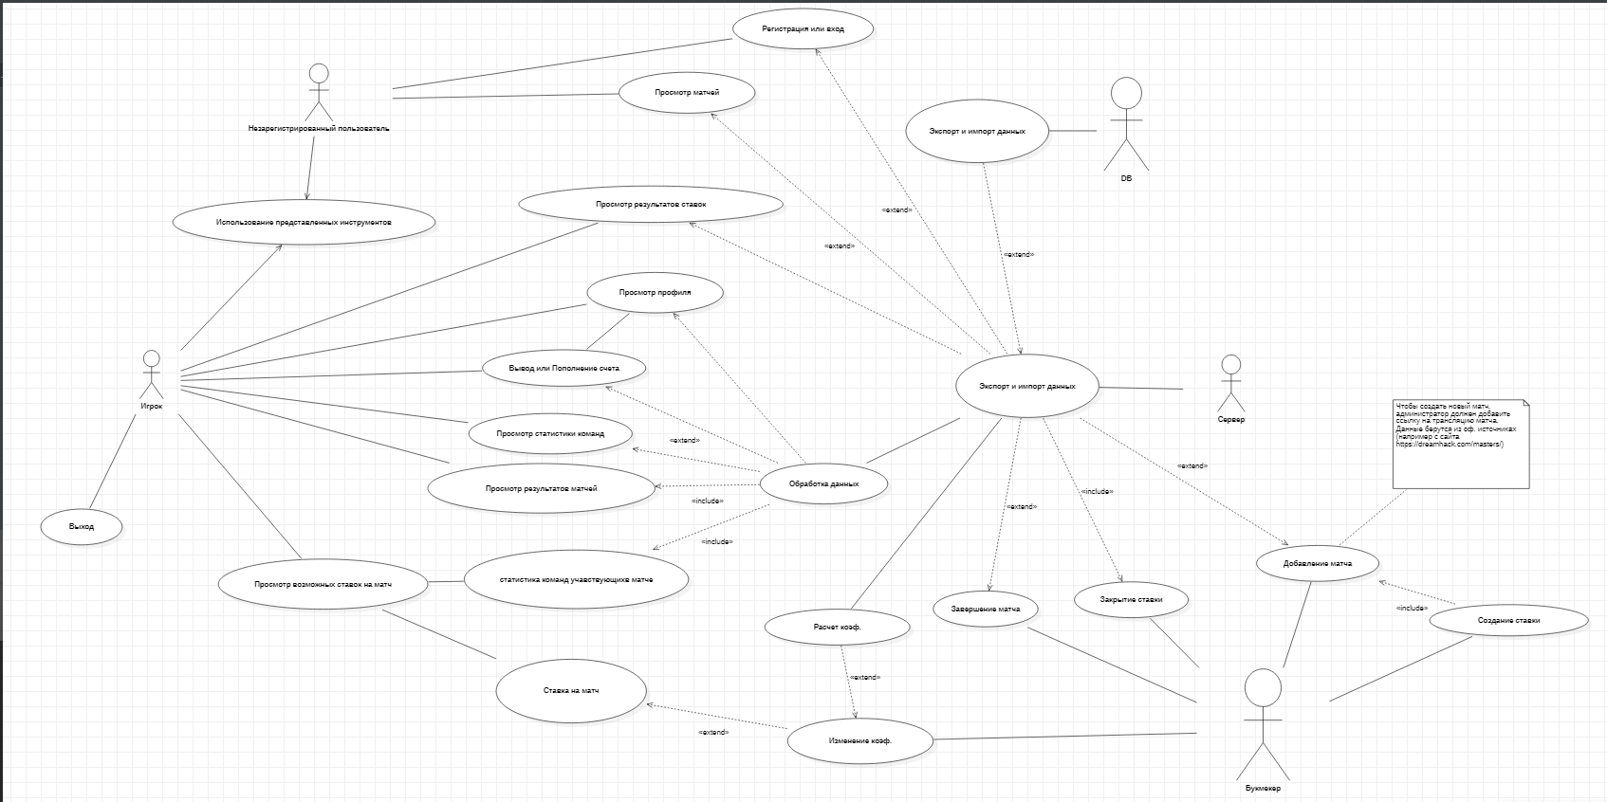

**Макет**

Основная рабочая страница игрока

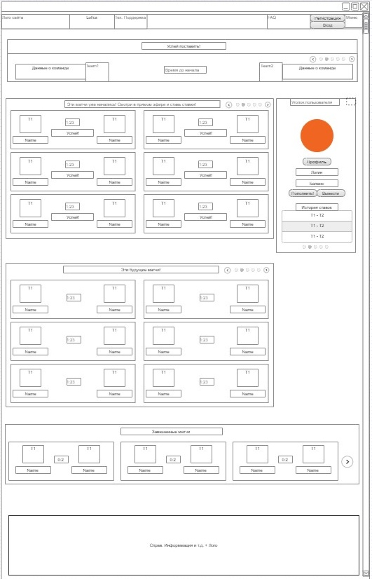

Страница личного кабинета

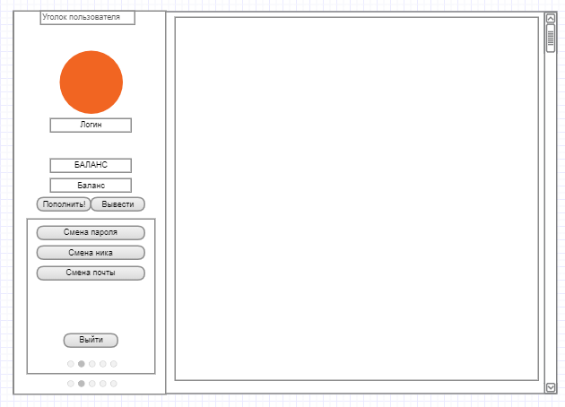

Окно выбора ставок

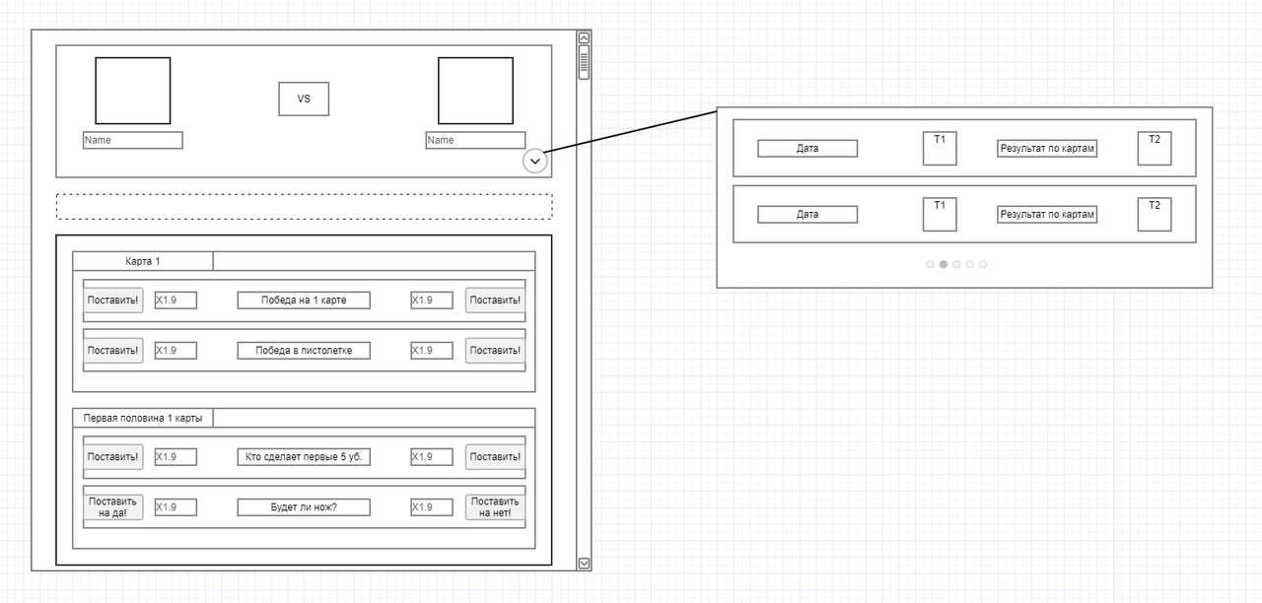

Окно ставок пользователя

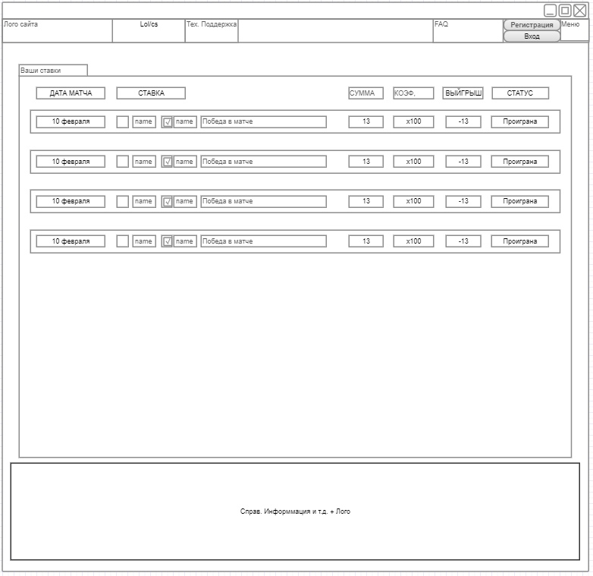

Часто задаваемые вопросы

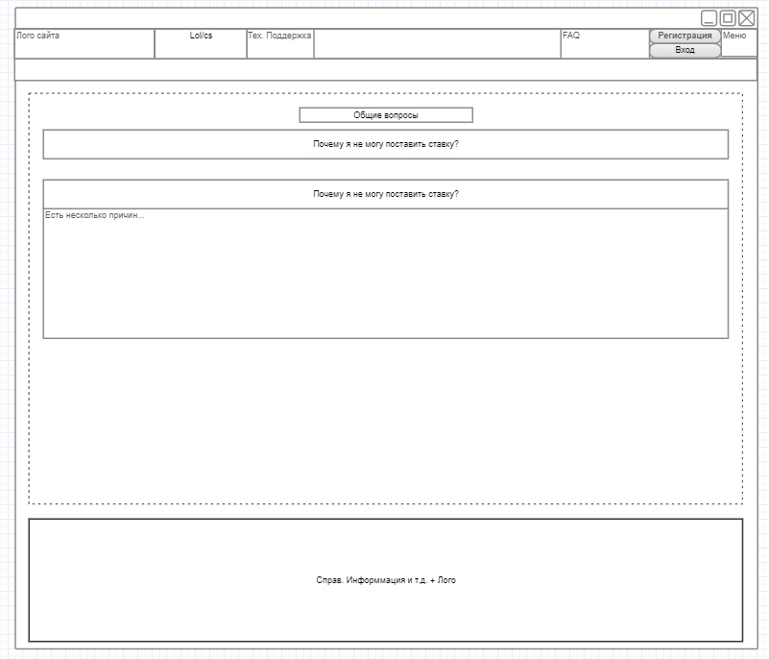

Связь с тех. поддержкой

